Снег кружится,
Снег ложится —
Снег! Снег! Снег!
Рады снегу зверь и птица
И, конечно, человек! (С. Михалков)

Действительно - сколько радости приносят зимние забавы и детям и взрослым!!!
Кататься, валяться, лепить, строить, кидаться, любоваться – чего только нельзя сделать со снегом???
И, конечно же, нет на свете человека, который бы не попробовал снег на вкус, не облизнул варежку, не погрыз бы сосульку.
А так ли безобиден белый пушистый снежок? Ответить на этот вопрос лучше всего экспериментальным путём.

Цель эксперимента:
- уточнить представление детей о разнообразии состояния воды в зависимости от температуры воздуха;
- показать наличие в снегу опасных предметов и грязи;
- формировать желание заботиться о своём здоровье;
- побуждать испытывать радость открытия, интерес к экспериментированию.
- обогащать и активизировать словарный запас детей.

(фотоотчёт см. ниже)

Такие эксперименты проводят все воспитатели во всех группах. Какие же выводы сделали мы?

- Снежинки – это замерзшие капельки воды. Замерзая, капелька превращается в шестигранный кристаллик - красивую снежинку, а когда снежинка тает – снова превращается в капельку воды.
- Вода имеет несколько состояний – жидкое, твердое, сыпучее, «липкое» (это состояние подметил и выделил Гриша, имея ввиду, что снег может приклеиваться друг к другу) , парообразное.
- В сыпучем состоянии (снег) вода занимает больший объём, чем в жидком.
- В снегу прячется много различных предметов, пыль, копоть от машин, грязь.
- Снег есть опасно, потому что можно не только простудиться, но и заразиться.

2019 – 2020 учебный год
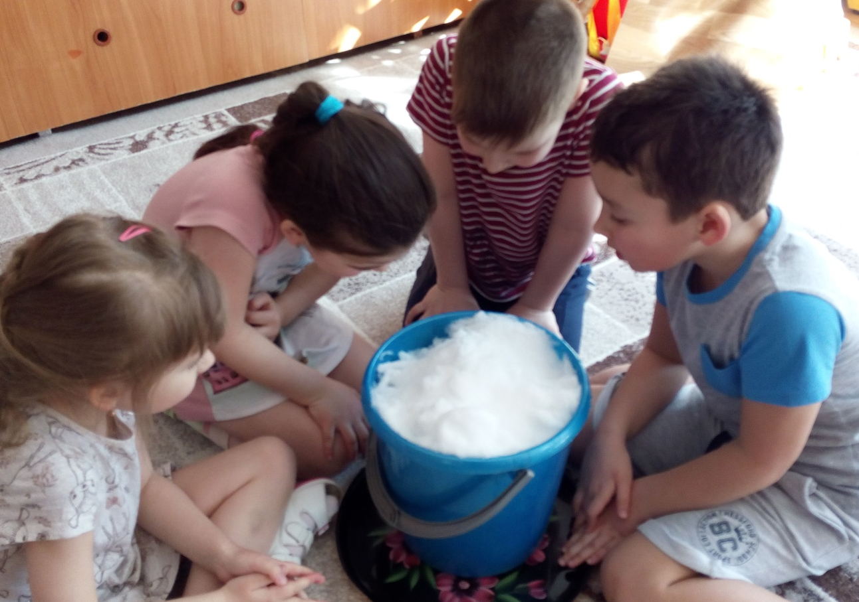
За время тихого часа снег осел на половину, на дне видна вода.
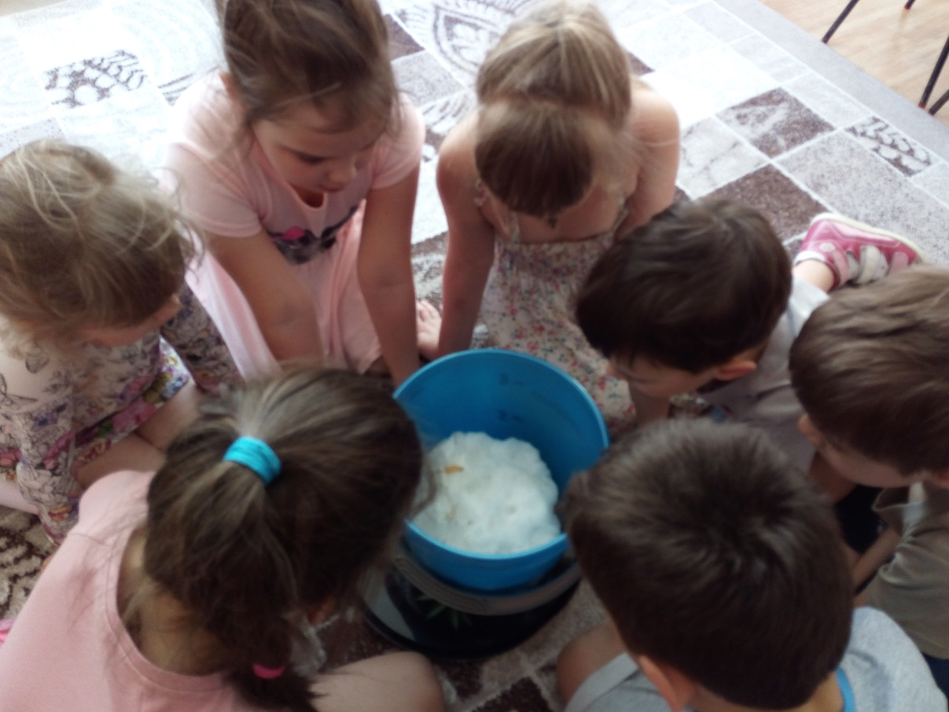
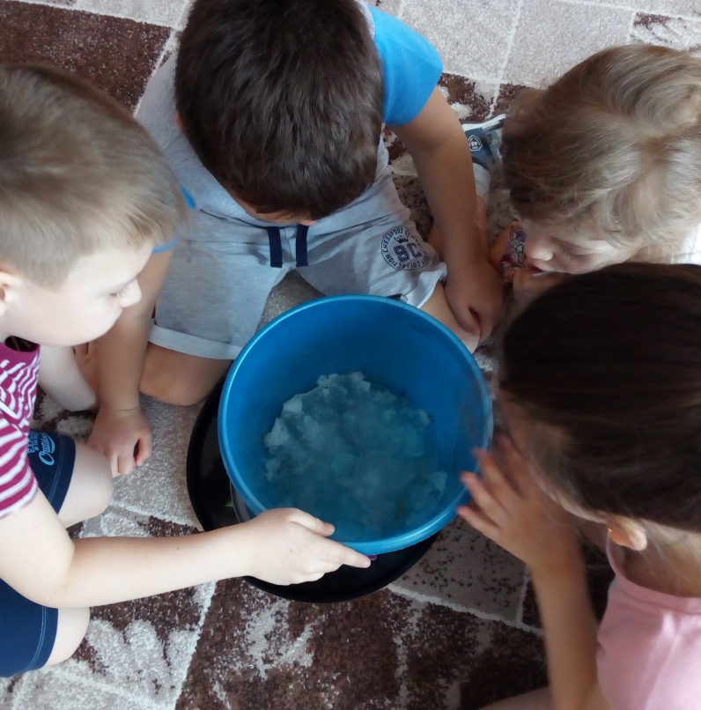
Перед вечерней прогулкой снего почти не осталось. Утром обнаружили на дне
много мусора!!!
Из десятилитрового ведра снего натаяло всего два литра воды.
2022 – 2023 учебный год

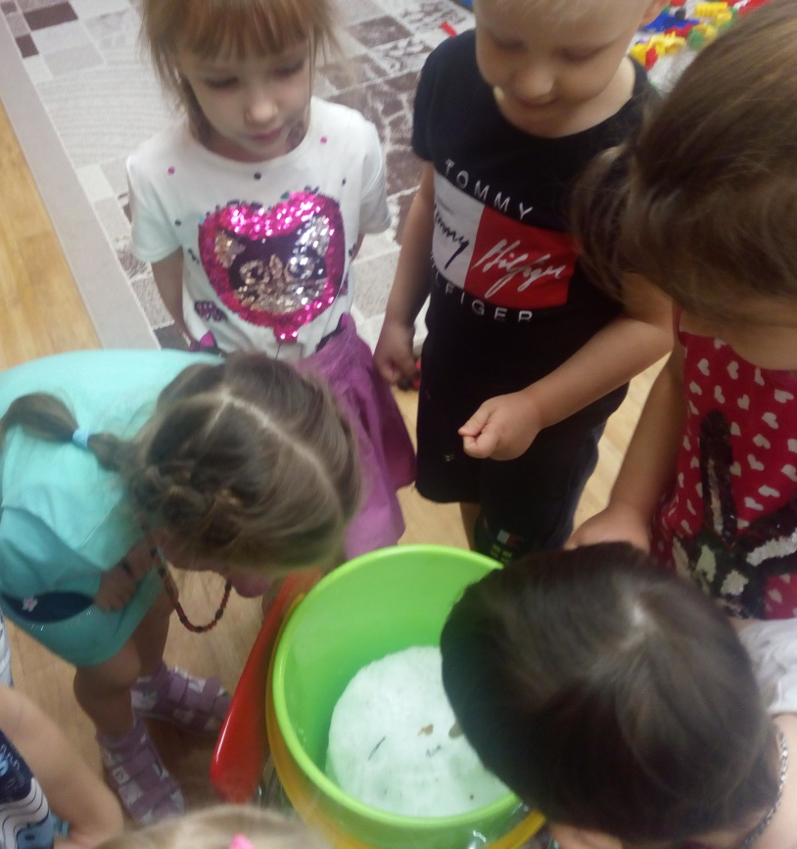
Снега становится всё меньше и меньше и стали видны разные приедметы. Почему?
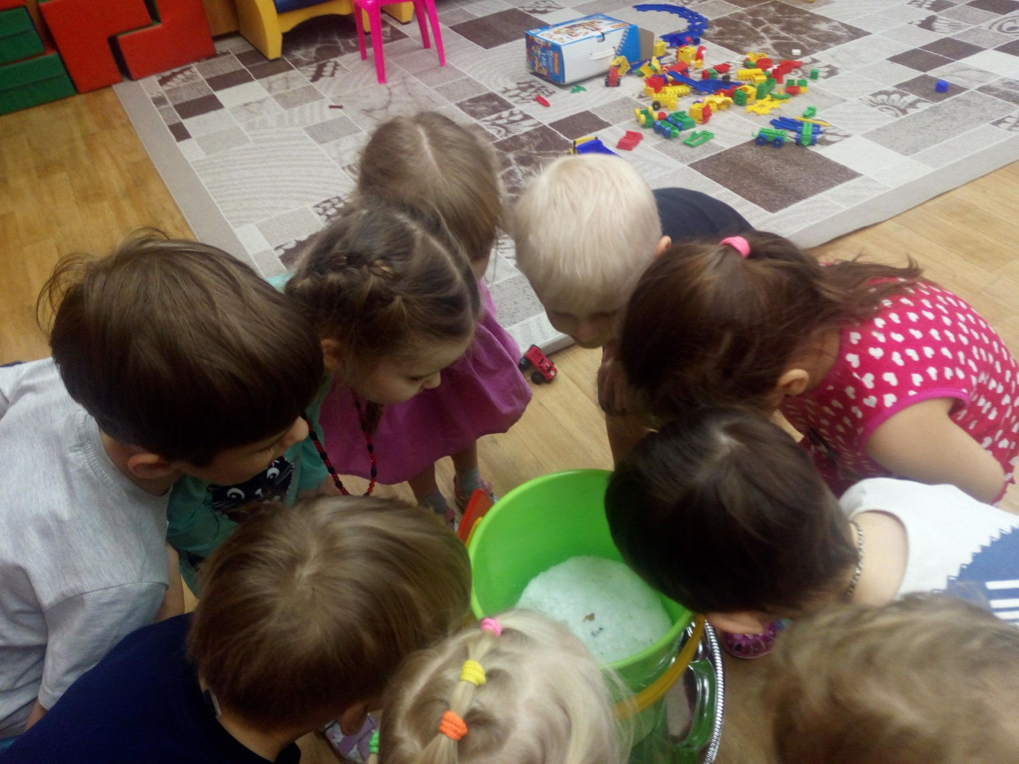
Снега было полное ведро, воды – меньше половины.
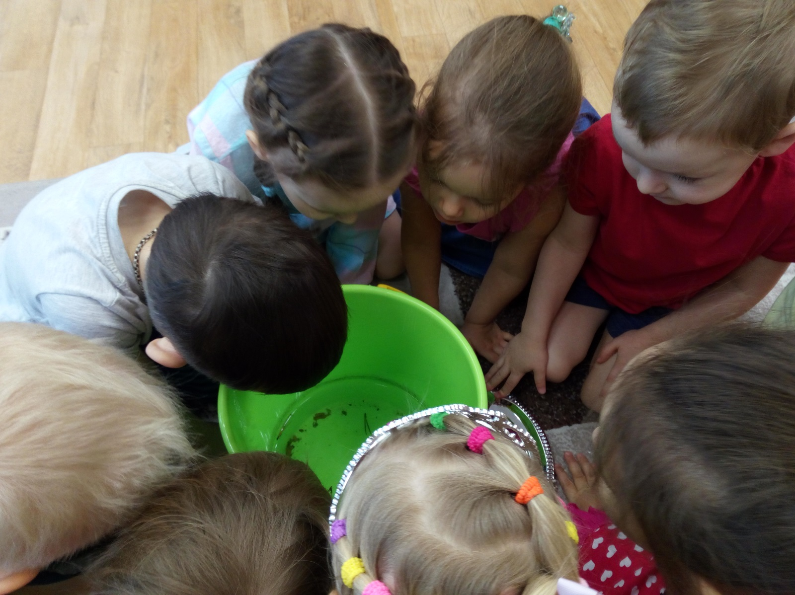
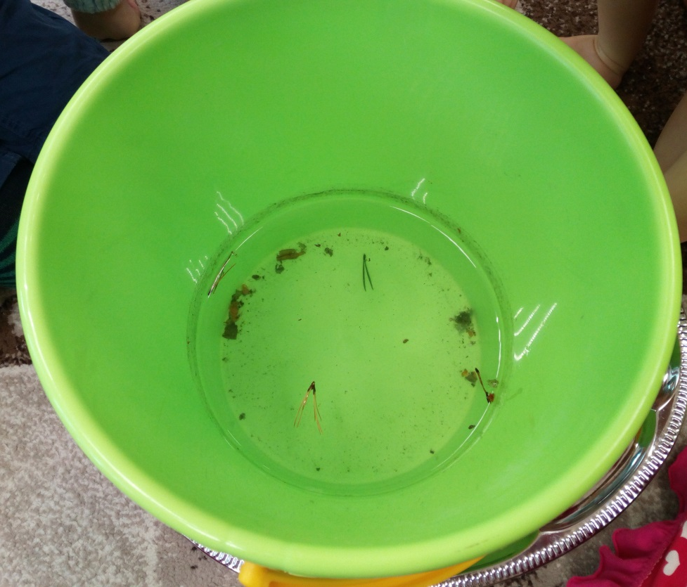
В чистом снегу оказалось там много разных предметов и грязи.

